# Databaseopgave DDU

Når I tænker I har trænet nok i at bruge SQLiteManager / MySQL og SQL samt blevet fortrolig med at benytte en database i Processing, skal I lave en af de to følgende opgaver og helst den første.

**Opgave 1**

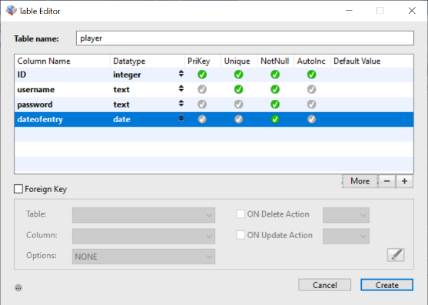Udvid jeres spil fra forrige projekt til at registrere brugere og highscore el. anden info der kan være relevant for jeres spil. Start evt. med at lægge noget data i den database som I laver til formålet og skriv den kode der skal til for at spillet kan hente noget info fra databasen og vise det et fornuftigt/intuitivt sted i spillet.   
Fortsæt dernæst med at skriv noget kode der gør det muligt for brugeren selv at gemme data f.eks. brugernavn og password el. lignende, samt kode der gemmer info fra spillet f.eks. highscore.

Hvis I er i tvivl om hvad I kan lave så tag en snak med os om det.

**Opgave 2 (backup opgave)**

Lav et nyt program hvor brugeren kan oprette en konto og logge sig på ”systemet”. Vurder selv hvilke data som brugeren skal udfylde. Der findes biblioteker til Processing som giver en mulighed for at lave interfaces med tekstbokse m.m. men det vil tage for lang tid at sætte sig ind i ift. dette projekts længde, så sørg for at lave et forsimplet interface som brugeren kan tilføje data gennem. Hvis denne del af opgaven syntes svær at overskue så tag fat i os.

**Krav (lærernes fokusområder)**

* Deadline er overholdt, dvs. endelig afleveringstidspunkt
* Produktet kan starte og anvendes direkte af brugeren, uden konsultation hos en ekspert
* Produktet er veldesignet, intuitivt og nemt at bruge
* Produktet virker efter hensigten
* Omfanget af programmet svarer (med rimelighed) til hvad vi forventer at I kan nå at lave ift. den tid som er blevet sat til rådighed.
* I har underinddelt jeres arbejde i nogle fornuftige Tasks og tidsestimeret disse.
* Ovenstående Tasks lægges i Github eller andet projektstyrings/tidsplanlægnings værktøj og der laves et burndown chart ud fra jeres tidsestimater.